Сдать ЕГЭ про100!

Независимую оценку качества образования обучающихся в виде государственной итоговой аттестации в форме и по материалам единого государственного экзамена в 2017 году проходили 114 учащихся 11 классов. Все они преодолели порог успешности по обязательным предметам и получили аттестаты о среднем общем образовании. (В прошлом учебном году 4 учащихся МБОУ СОШ № 2, 3 ,8, 30 не получили аттестаты о среднем общем образовании).
В 2017 году отмечается повышение уровня подготовки участников ЕГЭ к экзаменам, что проявилось в росте среднего балла по предметам по выбору, в увеличении числа высокобалльников - 30,7% от общего числа выпускников и трех 100-балльниках по русскому языку.
30 юношей и девушек, награжденных медалями «За особые успехи в учении», поступили в высшие учебные заведения Краснодарского, Ставрополького края и Ростовской области, 21 – на бюджетные места.
Успешное окончание школы и 100-балльный результат Единого государственного экзамена по русскому языку - бесспорное свидетельство одаренности, широты кругозора, трудолюбия, достижения высоких целей наших выпускниц Сусь Юлии (МБОУ СОШ №1), Матвеевой Анастасии (МБОУ СОШ №9), Савченко Екатерины (МБОУ СОШ №30).
Сусь Юлия стала студенткой Кубанского государственного университета, Савченко Екатерина поступила в Южный Федеральный университет, девушки зачислены на бюджетной основе.
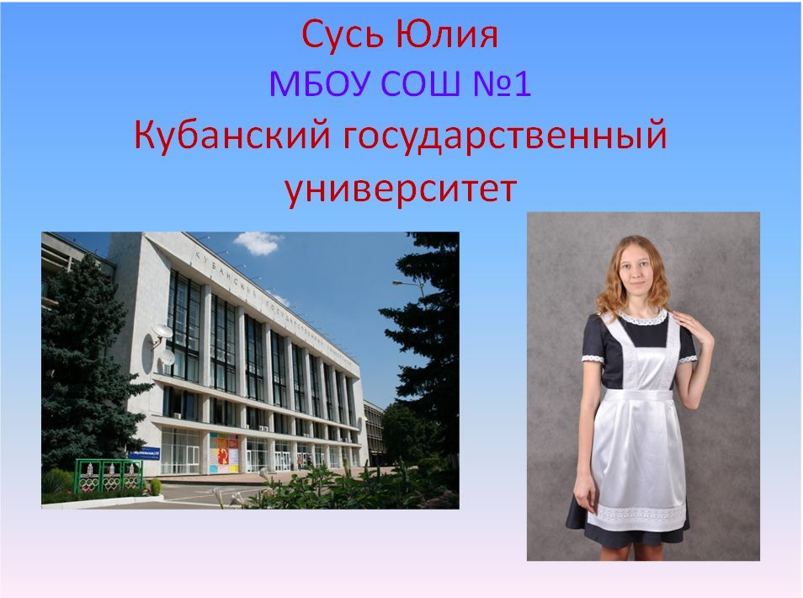

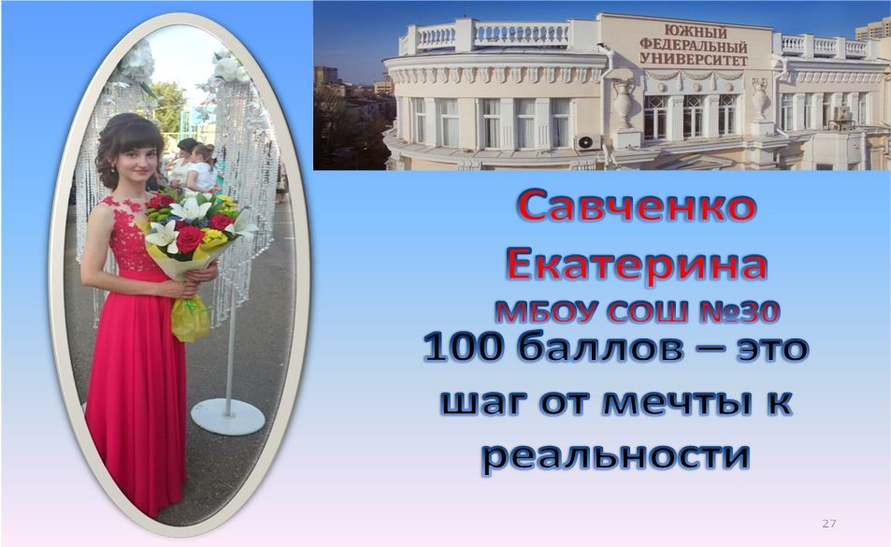
Матвеева Анастасия продолжила обучение в Краснодарском техникуме управления, информатизации и сервиса.
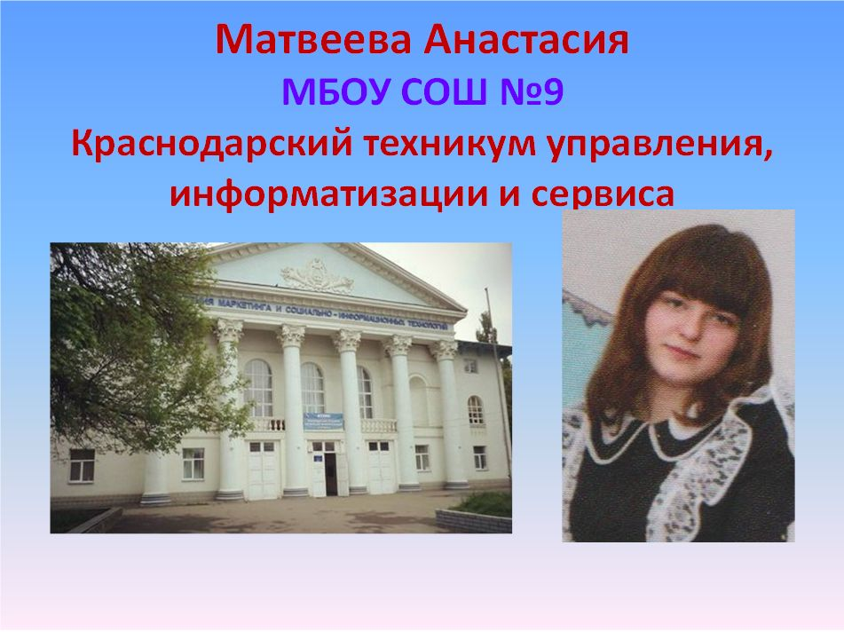
Пусть студенческая жизнь наших выпускников и дальше будет наполнена радостью новых открытий и достижений. Ведь талант совместно с трудолюбием способны покорить любые вершины!

